编号：0045-2019-2020
不符合项报告
企业名称： 浙江精华测控设备有限公司 不符合报告编号：01
企业下属部门: 品质部 陪同人员:王小伟
不符合事实描述：
远程抽查公司的测量设备的检定、校准证书，其中一只出厂编号1403204,1.6级的（0-1.6）MPa压力表，检定日期2019年10月9日，有效期至2020年4月8日，已超过有效期，未溯源。

不符合认证审核准则条款号：GB/T19022:2003标准7.3.2条款的要求。
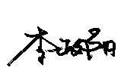
不符合程度：主要不符合____；次要不符合_√_；
审核员(签名)___________ 陪同人员(签名)_________

企业部门代表（签名）_________
日期:2020.5.6
纠正措施:

企业部门代表签名: 审核员签名:
纠正措施完成情况:

纠正措施已落实，验证有效。
审核组代表签名: 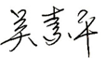 日期:2020.5.6
可另附页

